CNE avanza eficazmente con la compra de insumos restantes para proceso de vacunación
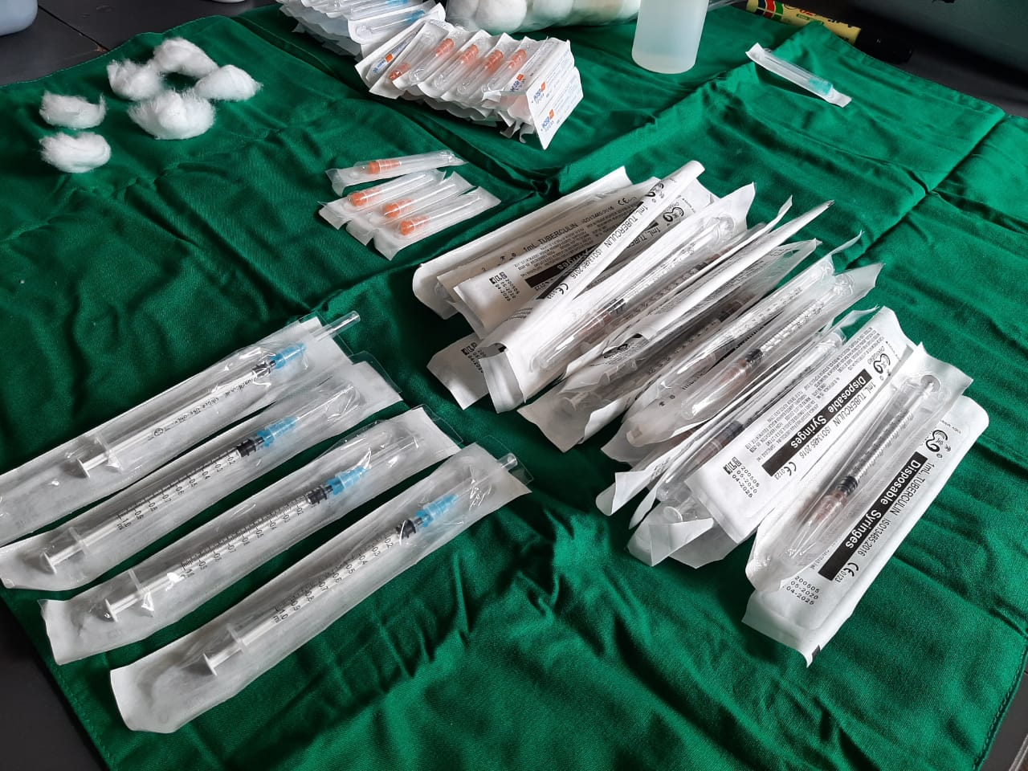
- Los insumos complementarios para vacunación ya se encuentran adjudicados en su mayoría
- Cuarto Frío para almacenaje de vacunas inicia ejecución de contrato
- 14 congeladores, 6 millones de jeringas, 12 millones de agujas y 3 millones de torundas de algodón llegarán en los primeros dos meses al país
- Respondiendo a la transparencia del proceso de compra, la CNE dispuso de una plataforma para que los usuarios puedan consultar en tiempo real el estado de las compras https://www.cne.go.cr/covid/PROGRAMA_DE_VACUNACION.aspx

Martes 19 de enero, 2021. La CNE continúa avanzando de manera rápida y oportuna en la contratación de los insumos complementarios para el proceso de vacunación contra el COVID-19.

Ya se encuentra publicado en SICOP el cartel para la compra de bolsas rojas para desechos biomédicos y actualmente se está a la espera de recibir las ofertas de las empresas interesadas. Este es el último cartel de los insumos complementarios de la vacunación.

Para la compra de estas bolsas rojas, se trabajó en una segunda publicación del cartel, ya que en la primera ocasión el proceso fue declarado infructuoso.

Anteriormente, la CNE publicó el cartel para la compra 50.000 mascarillas y participaron un total de 15 oferentes. En el caso de las 50.000 bolsas negras para desechos ordinarios, las ofertas que se presentaron están en fase de estudio.

“Venimos trabajando con un fuerte compromiso en tener no solo la vacuna, sino todos aquellos equipos e insumos vitales para el proceso de vacunación. Esto ha sido un trabajo articulado entre varias instituciones en aras de proteger la salud pública”, expresó Sigifredo Pérez Fernández, Director de Gestión del Riesgo, de la Comisión Nacional de Prevención de Riesgos y Atención de Emergencias (CNE).

En conferencia de prensa, Pérez Fernández indicó que, con el fin de garantizar la transparencia en los procesos de compra, la CNE habilitó una plataforma tecnológica https://www.cne.go.cr/covid/PROGRAMA_DE_VACUNACION.aspx para que la ciudadanía esté informada sobre el avance en la compra de cada insumo y de las vacunas.
Este sitio brinda información referente a las empresas que se les adjudicó cada insumo, monto de cada contratación, características de los equipos o insumos, fechas de adjudicación y entrega, el estado en que se encuentra cada proceso y hay un apartado que detalla el ingreso de las vacunas al país.
La CNE dejó en firme, desde diciembre del 2020, la adjudicación para la compra de 14 congeladores de ultra baja temperatura, 6 millones de jeringas hipodérmicas, 12 millones de agujas hipodérmicas, tres millones de torundas de algodón, así como el diseño y construcción de un cuarto frío en el Almacenamiento y Distribución (ALDI) de la CCSS.

Las adjudicaciones se realizaron a las empresas:

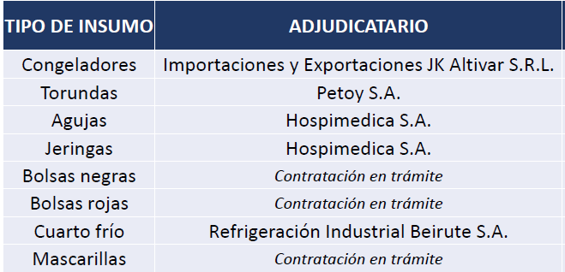

Todos los procesos se llevan mediante el Sistema Integrado de Compras Públicas (SICOP), con el apoyo de la CCSS, en su condición de Unidad Ejecutora y del Ministerio de Salud en su rol fiscalizador junto a la Comisión Nacional de Vacunación y Epidemiología.

La inversión para insumos y vacunas hoy en día ronda en los $70.773.708,00 aportados desde el Fondo Nacional de Emergencias que administra la CNE.

Todas las compras relacionadas a las vacunas COVID-19 y los equipos necesarios están fundamentadas en el marco de la declaratoria de emergencia nacional bajo Decreto Ejecutivo N°42227-MP-S y los principios de la Ley de la Contratación Administrativa, así como por las disposiciones señaladas en el Reglamento Interno de la Proveeduría institucional.

